專題報導

打造人民有感的政府數位服務：英國案例分享
政府資訊委外服務團 徐柏峰、吳仁傑、林祖馨
- 前言
數位科技的演進，正在改變民眾和政府的互動方式。根據2014年的統計，我國上網人口達到1,763萬人，占總人口75% ， 從瀏覽天氣預報、查詢公司登記到申報個人綜合所得稅，越來越多民眾透過手機、平板或電腦，在機關網站上搜尋開放資料或「辦事情」。正因為如此，政府的角色越來越像服務業，民眾就是客戶，至於機關網站，就是民眾體驗(Experience)政府服務的接觸點。
機關網站如果「好用」(User Friendly)，不但可以幫民眾省時間，更能幫政府省錢。根據統計，民眾如果使用機關所提供的線上作業服務，機關所花費的成本，要比透過電話便宜20倍，比寄送紙本便宜30倍，比臨櫃辦理便宜50倍。以英國為例，英國人口大約是6,400萬人，網民比率高達82%，英國政府推估，如果民眾優先選擇使用線上作業，政府每年最多可以省下18億英鎊(相當於台幣900億)的支出 。為了吸引民眾多用政府提供的線上服務，英國首開風氣，設立專責的推動機關，訂定相關的做法和標準，並提出跨機關通用的績效指標，用來衡量民眾對各項政府數位服務的「有感程度」。

- 英國政府數位服務團，專責推動政府網站轉型
負責輔導各機關網站轉型的單位，是內閣辦公室(Cabinet Office)下的「政府數位服務團」(Government Digital Service, GDS)，設立宗旨是協助各機關在英國政府入口網GOV.UK上，打造簡單、明確又便捷的服務，讓民眾在必須和機關接觸時，優先使用政府提供的數位服務 。 截至2015年10月底為止，GDS編制超過500人，內部運作方式為：針對每個政府數位服務，指派專責產品經理(Product Manager)和交付經理(Delivery Manager)，搭配技術架構師、開發人員、使用經驗設計師、數據分析師、營運人員和內容設計人員，組成跨職能的開發團隊(Multi-disciplinary Teams)，使用敏捷方法(Agile Methodologies)進行開發 。

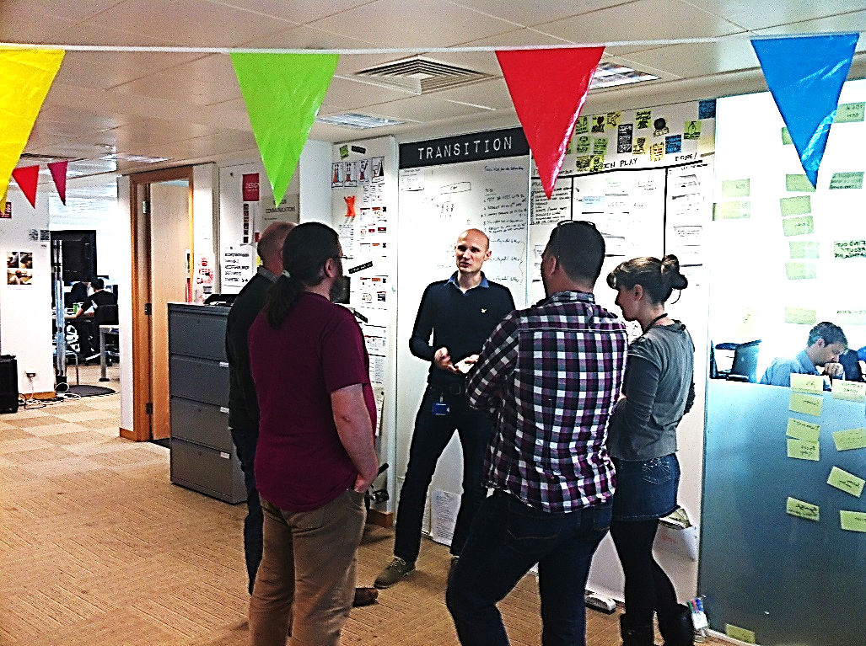
圖1 GDS的站立會議
資料來源：https://gds.blog.gov.uk/2012/10/10/agile-projects-the-people-side/

由於開發環境落實敏捷方法，GDS的效率非常顯著，以英國政府入口平台GOV.UK為例，GDS團隊只花了10周，就交出Alpha版本，而從2012年10月17日服務正式上線日起算，GOV.UK到訪率，在短短2年之內就突破10億人次 。 不僅如此，GDS團隊也針對跨機關使用的功能，提供公共服務，例如，GOV.UK 上的Verify服務，可讓各機關用來驗證線上使用者的身分，又如Performance服務，則是用來顯示所有政府數位服務的即時績效數據(Performance Data)。除此之外，GDS還在官方部落格上，發表相當多的專業文章，推廣開發理念和最佳實務 。
不過，促成民眾優先使用政府數位服務，必須把各機關的本位心態，翻轉成「民眾需要優於機關需要」(Put users' needs before the needs of government)。為了達到這個策略性目標，GDS的做法是：
- 擬訂《政府服務設計手冊》(Government Service Design Manual)
- 規範《數位首選服務標準》(Digital by Default Service Standard)
- 掌握共通性「關鍵績效指標」(Key Performance Indicator, KPI)
- 政府服務設計手冊，指引機關打造數位服務
一、以往資訊系統開發流程
過去，英國機關開發系統的流程是「先作文再做事」，系統從無到有，必須先在內部經過冗長的需求蒐集及招標程序，才能委外進行開發，必須等到所有規範的開發程序全部走完，使用者才會開始體驗系統功能。開發過程中，力求以詳盡的文件描述需求(Requirements)，至於設計方向是否正確？操作是否直覺？有沒有解決使用者問題？使用者有哪些回饋意見等這一類關於「使用者需要」(User Needs)的問題，要等到「做完事情」才會知道答案 。
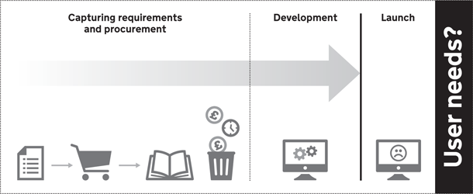
圖2 政府資訊系統以往的交付流程
資料來源：https://www.gov.uk/service-manual/start

最後才驗證使用需要的做法，過去曾在英國傳出幾次重大失敗案例。例如，英國政府原定投入187億美元，打造「全國衛生服務系統」 (National Health Service, NHS)，系統開發到第9年後，因為不符使用需要，在2011年宣告終止，已投入的44億美元付諸流水 。 在更早之前，「倫敦救護服務電腦輔助派遣系統」(The London Ambulance Service Computed Aided Dispatch System, LASCAD)上線不到一天，救護車派遣服務幾乎癱瘓，間接造成人命損失，首長更因此引咎辭職 。

二、新的政府數位服務開發流程
為了避免使用需要最後才浮現，造成專案失敗的窘境，GDS融合「以人為本設計」(User-centric Design)和敏捷開發法的精隨，提出《政府服務設計手冊》，把滿足使用者需要視為專案最高指導原則，要求英國政府機關在打造政府數位服務時，要改以Discovery、Alpha、Beta和Live等4階段，取代以往規劃、需求、分析、設計、實作、測試到上線的傳統開發流程。
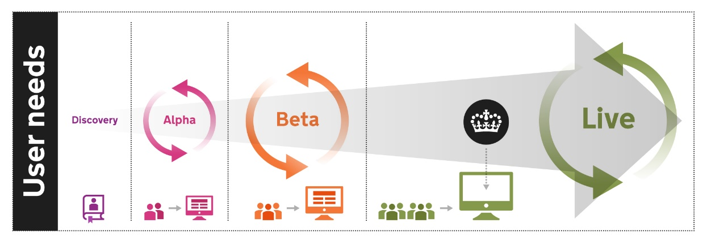
圖3 英國政府數位服務的開發階段
資料來源：https://www.gov.uk/service-manual/start

簡單地說，《政府服務設計手冊》中4個階段，就是以小碎步的方式，逐步打造並且驗證使用者需要的歷程，每個階段預計達到的成果，相當於專案管理當中的里程碑 。

- Discovery階段
專案一開始的4-8週，機關藉由使用者研究，找出使用者需要透過政府服務解決的問題，訂出衡量績效的指標，並探索技術或政策上的限制，這個階段稱為Discovery。
- Alpha階段
在緊接著的6-8週內，開發團隊針對使用者需要，一面建立功能陽春的原型(Prototype)，取得使用族群的初期回饋意見，一面測試相關的技術可行性，也進行外部系統的介接測試，這個階段稱為Alpha。
- Beta階段
如果機關決定繼續開發服務，下一個階段稱為Beta，階段重點是打造出一個端對端(End-to-End)的服務，並且進行公開測試，雖然本階段需時長短，因專案而異，但原則上「不會花上好幾個月」(Should not take more than a few months)。
- Live階段
最後一個階段稱為Live，根據《政府服務設計手冊》，機關在這段期間還要持續衡量相關的績效數據，透過回應新的需求和要求，持續改善服務品質。
需要注意的是，GDS主張用敏捷方法開發政府數位服務，因此從Discovery、Alpha、Beta到Live，開發團隊都是以1-2週為開發週期(Sprint)，透過滾動(Iterative)的方式，根據回饋意見增修功能，逐步交付出階段性成果。

- 數位首選服務標準，提供服務評鑑規範
一、數位首選服務的18條標準
除了提出所有機關都適用的《政府服務設計手冊》以外，GDS另外針對使用量高的作業類服務(Transactional Service) ， 制定了《數位首選服務標準》。GDS要求英國中央政府部門、機關或非部門公共機構(Non-departmental Public Body)，必須確保自2014年4月以後上線或重新設計的數位服務，都符合《數位首選服務標準》。稱為「數位首選」，是期待民眾使用政府機關提供的服務時，優先選擇使用線上作業，更重要的是，唯有通過驗證標準的服務，才稱得上有品質，才有資格放在GOV.UK的網站上 。

表1 《數位首選服務標準》
標準 | 內容
1 | 瞭解使用者需要。透過研究來深度了解誰是服務使用者，以及對設計服務來說，使用者代表的意涵
2 | 訂定持續進行使用者研究和易用性測試的計畫，以便透過持續蒐集使用者意見來改善服務
3 | 針對服務設計、建置與網站託管，設置常設性跨職能團隊，交由有能力且有決策責任的資深服務承辦人(Service Manager)領軍
4 | 使用敏捷、滾動、以人為本(User-centric)的方法，建構使用《政府數位服務手冊》所規範的服務
5 | 建立可以頻繁滾動和優化的服務，並確定團隊具備建構服務所需的能力、資源和技術彈性
6 | 評估有關建立、網站託管、營運與衡量本服務所需的工具及系統，以及取得這些工具與系統的方式
7 | 評估本數位服務未來可提供或儲存的使用者資料與資訊，並定義相關的資安層級、法律責任、隱私議題以及風險 (必要時請徵詢專家的意見)
8 | 確保所有新的原始碼都是開放、可重複使用，並且在適當的授權下發布(或針對原始碼中不適用本原則的特定子集合部分，提出令人信服的解釋)
9 | 使用開放標準與可使用的政府共用平台
10 | 要在與Live版本一致的環境下，使用所有常見的瀏覽器和設備，透過虛擬帳號(Dummy Accounts)和具代表性的使用者樣本，進行端對端(End-to-End)服務測試
11 | 需擬定數位服務暫時離線時的應變計畫
12 | 建立簡單又直覺的服務，讓使用者一次就能上手
13 | 運用設計模式與風格指南來建立與 GOV.UK 網站一致的使用體驗
14 | 鼓勵所有的使用者使用數位服務（並根據需要提供數位輔助措施），輔以適當的計畫，淘汰非數位的管道或服務
15 | 透過工具分析績效數據，使用數據分析服務成功之處，並據此轉換出下一開發階段的功能和任務
16 | 為服務定義績效指標，包含《政府數位服務手冊》中定義的4組必要KPI。針對每個指標建立基準，用以制訂改善計畫
17 | 將績效數據回報至績效平台
18 | 從服務開始到結束，與負責該服務的部長一起進行完整測試
資料來源：譯自https://www.gov.uk/service-manual/digital-by-default

二、評估服務品質是否達標
為了避免《數位首選服務標準》不夠明確，造成驗證是否符合的困擾。GDS分別針對服務是否能夠達到Alpha、Beta和Live階段的標準，提供了詳盡的服務評鑑規範。GDS在規範中，除了提供指引，也列舉評鑑委員的提問(Prompts)，以及開發團隊針對提問應該準備的佐證資料 。另外，評鑑委員的組成，分為主任評鑑員(Lead Assessor)、技術評鑑員(Technical Assessor)、使用者研究員或績效分析師(User Research or Performance Analyst)、設計師或內容設計師(Designer or Content Designer)，以及數位輔助評鑑員(Assisted Digital Assessor) 。

- 政府服務通用的關鍵績效指標
GDS針對各機關的數位服務，制定了通用性的關鍵績效指標，透過跨機關共用的績效服務網，顯示各個政府數位服務的即時績效數據。
GDS要求各機關的政府數位服務，必須定期追蹤回報以下4組KPI：
一、每筆作業成本
第一組KPI是每筆作業成本(Cost Per Transaction)，追蹤的是「民眾使用服務時，機關針對每筆作業平均付出的代價」。每筆作業成本的原理很簡單，只要把機關為了提供服務，用在研發、委外、維護、廣告、管銷和持有的不動產等成本總加，除以期間完成的所有作業數量，得到的就是每筆作業成本。如果機關可以針對線上和非線上完成的作業，分別統計個別數量和成本，還可以進一步算出「平均每筆線上作業成本」和「平均每筆非線上作業成本」。根據GDS的要求，各機關每季都要統計作業成本，而且每次都要顯示過去12個月以內的波動狀況 。
二、使用者滿意度
使用者滿意度(User Satisfaction)是反映服務「好不好用」的直接數據。GDS要求各機關，透過追蹤使用者滿意度的變化，判斷新增或變更功能的方向是否正確。如果使用者滿意度下降，就透過回饋意見，調查背後的原因，作為改善功能的依據 。
三、完成率
完成率(Completion Rate)的觀察重點是「使用政府數位服務的民眾當中，有多少人可以從頭到尾把每個步驟走完」。計算方式非常簡單，只要把特定期間線上作業完成的總數量，除以當期嘗試使用線上作業的總數量，便能算出當期完成率。GDS建議各機關，應該分析整個服務的操作步驟，觀察當中容易讓使用者中途放棄的環節，然後再對症下藥增修功能，提升完成率 。
四、數位接受度
數位接受度(Digital Take-up)關切的是，「如果政府服務提供數位或非數位作業的管道，有多少民眾選擇使用線上作業」，計算方式是把特定期間完成的線上作業總量，除以當期作業總量。數位接受度是需要長期追蹤的指標，反映的是民眾對於政府提供的數位服務「買不買單」，原則上，使用線上作業的民眾越多，政府付出的服務成本便可以降低 。
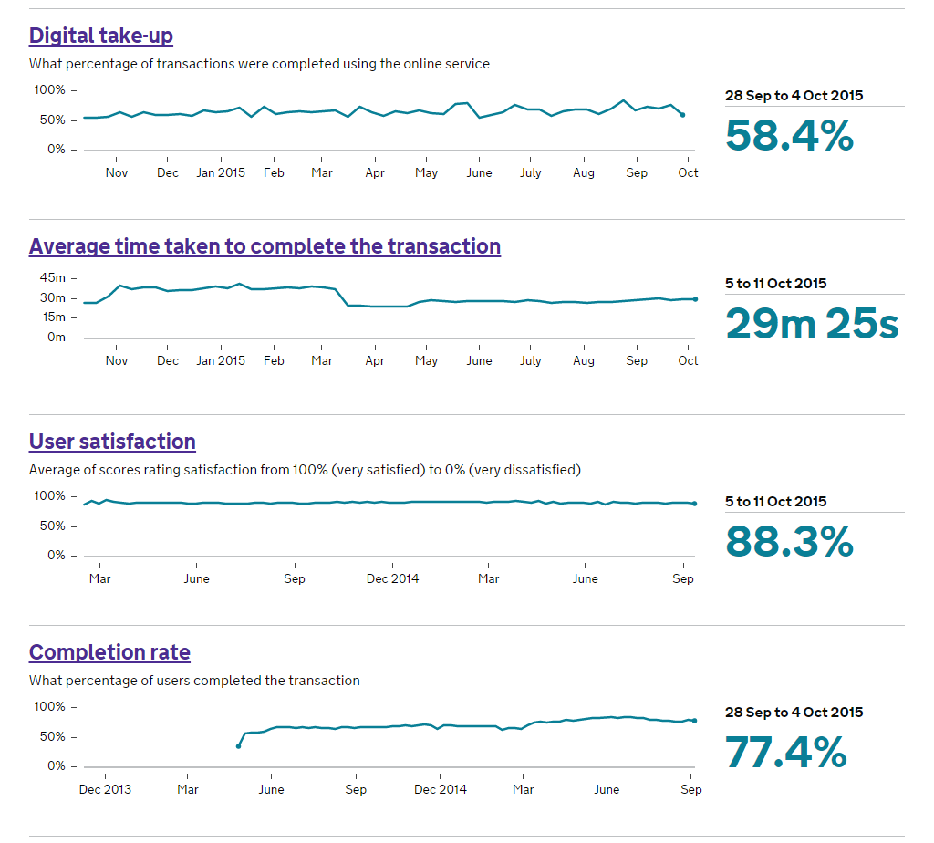
圖4 績效數據範例（英國照護津貼服務）
資料來源：https://www.gov.uk/performance/carers-allowance

- 英國政府數位服務推廣成效
一、400天轉型計畫，提供25個範例服務
為了促成各機關打造政府數位服務，英國政府從2013年1月起，啟動為期400個工作天的「轉型計畫」(Transformation Programme)，由GDS主導，協助8個中央機關，把25個民眾最常使用的政府服務，改造為比較簡單、清楚又容易使用的數位首選服務，作為其他機關打造政府數位服務的範例。
圖5 英國轉型計畫
資料來源：https://www.gov.uk/transformation/exemplars

二、各機關數位服務陸續通過服務評鑑
在GDS穿針引線下，達到《數位首選服務標準》的英國政府數位服務越來越多，截至2015年10月底為止，在GOV.UK上，通過Alpha評鑑有48件，通過Beta評鑑的有38件，通過Live評鑑的已經有24件，至於透過機關自評達到標準的還有40多件 。
三、國內與國際的肯定
英國政府數位服務，一律是以GOV.UK為統一入口，GOV.UK不但取代了原本分散的1,700個政府網站，幫英國省下每年6千萬英鎊的支出，還榮獲FutureGov組織2014電子化政府網站設計排名第一，以及英國設計博物館(Design Museum)2013年的年度最佳設計獎。不只是如此，GOV.UK是民眾最常造訪網站的第27名，以2014年10月為例，網站每日造訪率超過198萬人次，至於民眾最常使用的政府數位服務，則是托兒資訊、計算養老金和犯罪紀錄查詢 。 另外，英國推動政府數位服務成為人民首選的努力，已經看出明顯成效。以申請照護津貼(Carer’s Allowance)作業為例，民眾平均只要經過5個步驟28分鐘，就可以請領津貼，因此超過72.5%的民眾選擇線上作業，使用滿意度將近90% 。
四、國際間的擴散效應
英國GDS打造數位服務的作法，在美國和澳洲等國，獲得廣大迴響：
- 美國政府
為了協助美國政府打造數位服務，白宮總務署(General Service Administration, GSA) 網羅具備設計、資料分析、敏捷開發和專案管理能力的專才，於2014年3月19日在美國首都華府第18街和第F街交叉口的辦公大樓，成立名為18F的專責單位。18F成立以來，團隊人數已經從草創時的 15人，快速成長為超過100人，在華府、舊金山、芝加哥、紐約和俄亥俄州代頓都有據點，為美國政府機關提供諮詢服務 。不僅如此，18F和GDS之間的互動非常密切，在18F的官網上，還完全仿效英國《政府服務設計手冊》的作法，把美國機關打造政府數位服務的績效，透過Discovery、Alpha、Beta和Live等4個階段分類呈現。
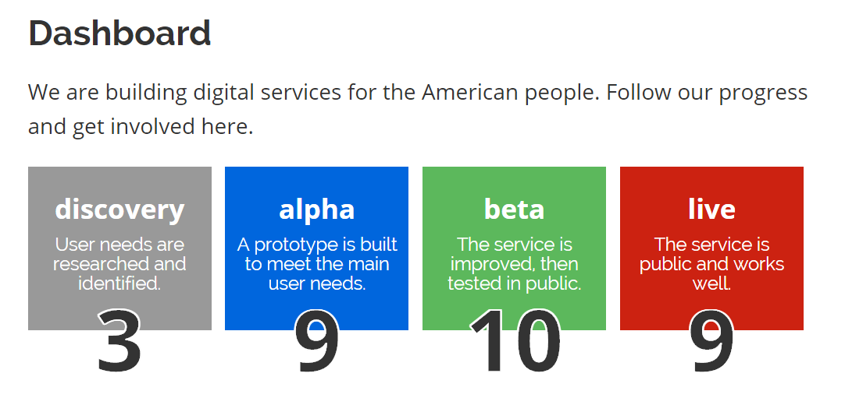
圖6 美國政府數位服務的各階段數量
資料來源：18F官網，https://18f.gsa.gov/dashboard/
2014年8月11日，白宮當局另成立了「美國數位服務團」(United States Digital Service, USDS)，以重新塑造民眾與政府的互動體驗(Experience)為職志，協助各機關打造簡單、有效果又有效率的政府服務。USDS仿效英國GDS的作法，提出了13套從公、私領域習得的「劇本」(Plays)，稱為《美國數位服務守則》(U.S. Digital Service Playbook)。仔細研讀USDS的「13套劇本」將不難發現，這13條守則，其實是英國18條《數位首選服務標準》的翻版。例如，美國版的第1條是「了解人民的需要」，和英國版第1條不謀而合；美國版的第4條主張「用敏捷和滾動開發的做法打造服務」，和英國的第4條也是極為類似 。不僅如此，《美國數位服務守則》的13條中，逐條提供查核表和關鍵問題的做法，也看得到英國《數位首選服務標準》評鑑規範的影子。
- 澳洲政府
澳洲政府於2015年1月間，設立了「澳洲政府數位轉型辦公室」(Digital Transformation Office, DTO)，主導改善政府數位服務。DTO自我期許是「做(對民眾)真正重要的事，提供更簡單、更清楚、更快速，更人性化的公共服務」，顯然就是英國GDS的翻版 。DTS提出的《服務設計與交付流程》(Service Design and Delivery Process)，就是GDS的Discovery、Alpha、Beta和Live等4階段；DTS版的《數位服務標準》(Digital Service Standards)共有14點，不但是英國18點《數位首選服務標準》的精簡版，連網站排版也非常類似 。
- 數位5國高峰會
在英國政府的主導下，2014年12月9日，英國、愛沙尼亞、以色列、紐西蘭和韓國這5個號稱全球最數位化的政府 派出代表，在倫敦召開第1屆「數位5國政府高峰會」(D5 Summit)。在高峰會中，與會各國代表簽署D5憲章(D5 Charter)，並把重視「使用者需要」列為推動數位政府的共同承諾之一 。

- 結語
從英國的經驗可以看出，打造政府數位服務一舉數得，除了能夠節省各機關支出，同時達到便民效果，還能提升民眾對政府效率的有感度。英國政府數位服務的設計核心是「以人為本」的理念，開發方式是敏捷方法，執行策略是設立專責機關，訂定相關流程、標準和共通績效指標。時值我國推動第五階段電子化政府計畫之際，從打造基礎設施，以透明治理為核心，結合開放資料、巨量資料分析以及My Data等資料應用策略，到實現智慧生活、網路經濟與智慧國土等應用層面的數位政府服務，應該站在巨人的肩膀上，學習英國讓政府數位服務成為人民首選的最佳實務。

財團法人台灣網路資訊中心的統計數據，請見http://technews.tw/2014/08/20/twnic-online-behavior-survay-more-mobile-sulfing/
Cabinet Office, Government Digital Strategy: December 2013. See https://www.gov.uk/government/publications/government-digital-strategy/government-digital-strategy
請見GDS官網，https://www.gov.uk/government/organisations/government-digital-service
產品經理相當於需求窗口，負責訂定願景，說明如何滿足使用者需要(Needs)；交付經理相當於團隊小主管，負責推動敏捷方法，並且幫團隊維繫可以專心做事的開發環境。有關敏捷開發法的說明，請參考http://agiletalks.blogspot.tw/2014/03/blog-post.html
“Happy birthday GOV.UK,” see https://gds.blog.gov.uk/2014/10/17/happy-birthday-gov-uk/
GDS部落格，請參考https://gds.blog.gov.uk/
需要(Need)和需求(Requirement)不同，以資訊系統來說，「需要」是使用者操作資訊系統的理由，「需求」是用來滿足「需要」的手段。例如，租借微笑單車是「需要」，透過手機應用程式找到單車租借站是「需求」。
有關NHS系統失敗案例的報導，請參考Neil Versel, U.K. Scrapping National Health IT Network. See http://www.informationweek.com/regulations/uk-scrapping-national-health-it-network/d/d-id/1099364?
有關LASCAD系統失敗的分析，請參考ErichMusick網站，網址為http://erichmusick.com/writings/technology/1992-london-ambulance-cad-failure.html
有關《政府服務設計手冊》相關細節，請參考https://www.gov.uk/service-manual
Transaction常見翻譯是「交易」，從字面上容易產生和買賣有關的聯想。在本文中Transaction是指民眾透過機關「辦的事情」，譯為「作業」比較貼近原意。
GDS提出的服務標準原來有26點，自2015年6月1日起，標準數量簡化成18點，詳細內容請參見https://www.gov.uk/service-manual/digital-by-default
數位服務評估標準的詳細內容，請參考https://www.gov.uk/service-manual/digital-by-default
每筆作業成本計算方式，詳參https://www.gov.uk/service-manual/measurement/cost-per-transaction.html
計算使用者滿意度或蒐集回饋意見的方式，詳參https://www.gov.uk/service-manual/measurement/user-satisfaction.html
完成率的計算方式，詳參https://www.gov.uk/service-manual/measurement/completion-rate.html
數位接受度的計算方式，詳參https://www.gov.uk/service-manual/measurement/digital-takeup.html
年作業量高於10筆的數位服務，必須透過GDS評鑑，低於10萬筆的則適用自評。通過評鑑的名單，請參考：https://gdsdata.blog.gov.uk/all-service-assessments-and-self-certification/
這些是英國政府聲稱有資格主辦D5高峰會的理由，請參考https://www.gov.uk/government/news/7-reasons-why-the-uk-is-in-the-d5-world-leaders-in-digital-public-services
Care’s Allowance的績效指標，請參考https://www.gov.uk/performance/carers-allowance
請參考：https://18f.gsa.gov/team/
《美國數位服務守則》，全文請見https://playbook.cio.gov
DTS的官網，請參考https://www.dto.gov.au/
DTS的14條標準，請參考https://www.dto.gov.au/standard
D5高峰會的細節，請見https://www.gov.uk/government/news/uk-hosts-d5-the-first-digital-leaders-summit

